# BAB III PERANCANGAN DAN IMPLEMENTASI

## 3.1 Gambaran Umum Sistem

*Website* ini dirancang dengan sejumlah fitur fungsional untuk mendukung transaksi jual beli kendaraan secara daring. Fitur pencarian memungkinkan pengguna menelusuri mobil berdasarkan parameter tertentu seperti merek, tahun produksi, dan kisaran harga. Sistem ulasan dan penilaian dari pembeli sebelumnya disediakan guna meningkatkan kepercayaan calon konsumen. Selain itu, tersedia mekanisme pembayaran uang muka (*down payment*) yang memberikan kesempatan bagi pembeli untuk melakukan inspeksi unit secara langsung sebelum melanjutkan ke transaksi penuh, dengan jaminan sistem pembayaran yang aman. Fitur penjualan mobil memungkinkan pengguna mengisi formulir data kendaraan, mengunggah foto, serta melakukan negosiasi harga. Informasi kendaraan disajikan secara komprehensif, mencakup spesifikasi teknis, riwayat servis dan kepemilikan, serta kondisi unit yang didokumentasikan melalui foto *interior* dan *eksterior*.

## 3.2 Analisis Kebutuhan

Tahap analisis kebutuhan merupaka langkah awal yang krusial dalam proses pengembangan aplikasi, karena pada tahap in ditentukan fitur serta fungsionalitas utama yang harus dimiliki sistem agar mampu mencapai tujuan pengguna. Analisis ini mencakup identifikasi kebutuhan pengguna, serta kebutuhan fungsional dan non-fungsional, guna memastikan bahwa aplikasi dapat beroperasi secara optimal sesuai konteks penggunaannya.

1. Kebutuhan Fungsional : Merupakan spesifikasi kemampuan atau layanan yang harus disediakan oleh sistem, yang menggambarkan tinidakan atau fungsi utama yang dijalankan oleh aplikasi.
2. Kebutuhan Non-Fungsional : Merujuk pada karakteristik sistem yang mendukung operasional aplikasi, seperti keamanan, performa, dan ketersediaan, yang menjelaskan cara sistem seharusnya bekerja.

Tabel di bawah ini memuat kebutuhan fungsional dan non-fungsional sebagai bagian dari analisis kebutuhan terhadap program website yang telah saya buat:

|  |  |  |
| --- | --- | --- |
| Kebutuhan Fungsional |  |  |
| Kategori | Kebutuhan | Deskripsi |
| HomePage Yono Mobilindo | Filter | Fitur pencarian berdasarkan kriteria seperti brand, model, tahun, dan jarak tempuh. |
|  | Informasi Mobil Tersedia | Menampilkan daftar mobil yang tersedia beserta detail umum. |
|  | Informasi Testimonial | Menampilkan ulasan dan rating dari pembeli sebelumnya. |
|  | Detail Mobil | Informasi lengkap tentang mobil: spesifikasi, riwayat service, kondisi, dan foto. |
|  | Form Pembayaran DP Mobil | Fitur untuk membayar DP secara aman dan terjamin, memberikan kesempatan pembeli mengecek kondisi mobil langsung. |
| Jual | Form Jual Mobil | Formulir untuk mengisi detail mobil yang ingin dijual, termasuk harga, dan fitur negosiasi. |
| Testimonial | Informasi Testimonial | Menampilkan ulasan dan rating dari pembeli sebelumnya. |
| Kontak | Informasi Kontak | Menampilkan Informasi Kontak Showroom |
| Masuk | Formulir Masuk | Menampilkan Formulir Masuk |
| Daftar | Formulir Daftar | Menampilkan Formulir Daftar |
| User Management System, Role: User |  |  |
| Dashboard | Informasi Data | Menampilkan Informasi Dashboard |
| DownPayment | Informasi Data DownPayement | Menampilkan Informasi Data DownPayment |
|  | Bayar Sekarang | Pengguna dapat melakukan pembayaran jika status mobil masih available dan status pembayaran pending |
|  | Detail DownPayment | Menampilkan informasi yang mendetail dari DownPayment |
| Transaksi Pembelian | Informasi Data Transaksi Pembelian Mobil | Menampilkan informasi data transaksi pembelian mobil |
|  | Testimoni | Menambahkan testimonial ketika sudah melakukan transaksi pembelian mobil |
| Permintaan Penjualan | Informasi Data Permintaan Penjualan Mobil | Menampilkan informasi data permintaan penjualan mobil |
|  | Detail Permintaan Penjualan | menampilkan informasi permintaan penjualan secara mendetail |
| Transaksi Penjualan | Informasi Data Transaksi Penjualan Mobil | menampilkan informasi data transaksi penjualan mobil |
| User Management System, Role : Admin |  |  |
| Dashboard | Informasi Data | Menampilkan informasi data dashboard |
| Mobil | Informasi Data Mobil | Menampilkan seluruh data mobil yang tersedia dalam showroom |
|  | Tambah Mobil | Fitur untuk menambahkan data mobil baru ke dalam sistem melalui form input |
|  | Edit Mobil | Memungkinkan pengguna untuk memperbarui atau memperbaiki informasi mobil yang sudah ada di dalam sistem. |
|  | Show Mobil | Menampilkan detail lengkap dari satu mobil tertentu, seperti spesifikasi, status, foto, dan informasi riwayat lainnya. |
|  | Hapus Mobil | Fitur untuk menghapus data mobil dari sistem jika mobil sudah tidak tersedia atau terjadi kesalahan input. |
|  | Perbarui Status Mobil | Digunakan untuk mengubah status mobil, misalnya dari “available” menjadi “sold” atau “under_review” atau "pending_check", sesuai dengan perkembangan transaksi. |
|  | Filter Cars | Fitur yang memungkinkan pengguna untuk memfilter daftar mobil berdasarkan kriteria tertentu |
| DownPayment | Informasi Data DownPayment | Menampilkan semua data pembayaran uang muka (DP) yang dilakukan oleh pembeli, termasuk nominal, tanggal pembayaran, status, dan metode pembayaran. |
|  | Show DownPayment | Menampilkan detail lengkap dari satu transaksi Down Payment, seperti informasi mobil, pembeli, nominal, status pembayaran, dan tanggal. |
|  | Add Refund | Fitur untuk mencatat atau memproses pengembalian uang DP kepada pembeli, baik sebagian maupun seluruhnya, beserta alasannya. |
|  | Filter DownPayment | Memungkinkan pengguna untuk menyaring daftar data Down Payment berdasarkan kriteria seperti status pembayaran, tanggal, atau nama pembeli. |
| Catatan Transaksi Pembelian | Informasi Catatan Transaksi Pembelian | Menampilkan seluruh riwayat transaksi penjualan mobil yang telah terjadi, termasuk informasi mobil, pembeli, penjual, harga jual, dan tanggal transaksi. |
|  | Tambah Catatan Transaksi Pembelian | Fitur untuk membuat catatan baru atas transaksi penjualan mobil yang telah disetujui dan diselesaikan antara pembeli dan penjual. |
|  | Hapus Catatan Transaksi Pembelian | Menghapus catatan transaksi penjualan dari sistem apabila terjadi kesalahan input atau transaksi dibatalkan. |
| Penjualan Mobil | Informasi Penjualan Mobil | Menampilkan daftar semua penjualan mobil yang telah terjadi, lengkap dengan informasi pembeli, penjual, mobil yang dijual, harga, serta tanggal transaksi. |
|  | Show Detail Penjualan Mobil | Menampilkan detail lengkap dari satu transaksi penjualan mobil, seperti informasi mobil, pembeli, nominal, dan tanggal. |
|  | Perbarui Status Penjualan Mobil | Fitur untuk mengubah status transaksi penjualan, seperti dari “accepted”, “pending”, “rejected”, sesuai dengan tahapan proses penjualan. |
| Catatan Transaksi Penjualan | Informasi Data Catatan Transaksi Penjualan | Menampilkan data penawaran penjualan yang dilakukan oleh pembeli terhadap mobil tertentu, sebelum terjadi transaksi final. |
|  | Tambah Catatan Transaksi Penjualan | Fitur untuk mencatat penawaran pembeli terhadap mobil yang dijual, termasuk harga penawaran, tanggal, dan identitas pihak yang terlibat. |
| Kebutuhan Non Fungsional |  |  |
| Keamanan | Password | Password pengguna disimpan dalam bentuk hash (tidak plaintext). |
|  | Hak Akses | Akses ke fitur admin dibatasi hanya untuk role tertentu. |
| Performa | Cepat | Website harus dapat memuat halaman utama dalam waktu < 3 detik. |
|  | Responsif | Tampilan website harus menyesuaikan di semua perangkat (mobile, tablet, desktop). |
| Ketersediaan | Tersedia 24 jam | Website harus tersedia 24/7, dengan minimal downtime. |
| Skalabilitas | Skalibilitas Sistem | Sistem dirancang agar dapat menangani pertambahan jumlah pengguna dan data mobil tanpa penurunan performa. |

## 3.3 Struktur Navigasi

### 3.3.1 Struktur Navigasi Halaman Web

Struktur navigasi aplikasi Yono Mobilindo dirancang secara hierarkis dengan menu utama yang membagi akses pengguna ke lima fitur utama, yaitu: **beli mobil, jual mobil, testimoni, kontak,** dan **masuk/daftar.**

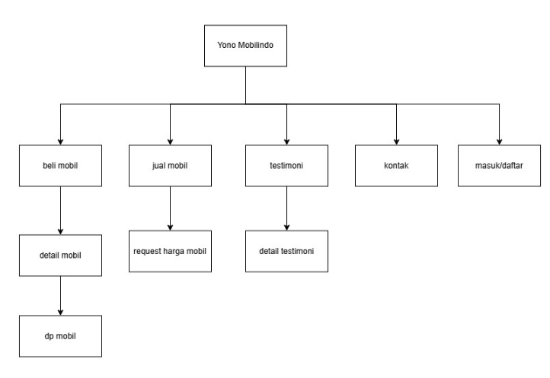

### 3.3.2 Struktur Navigasi Halaman *User Management System, role : admin*

Struktur navigasi untuk peran admin dalam aplikasi dirancang secara modular guna mendukung pengelolaan data secara efisien. Navigasi utama terdiri dari beberapa menu inti, yaitu: **dashboard, mobil, *down payment*, catatan transaksi pembelian, penjualan mobil,** dan **catatan transaksi penjualan.**

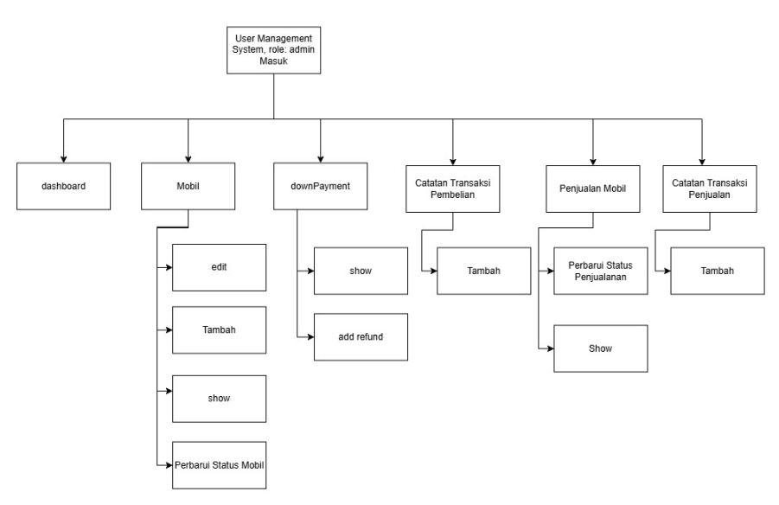

### 3.3.3. Halaman *User Management System, role : user*

Struktur navigasi untuk peran **user** dalam sistem ini disusun untuk mendukung aktivitas transaksi secara mandiri dan terarah. Navigasi utama mencakup lima menu utama, yaitu: **dashboard, *down payment*, transaksi pembelian, permintaan penjualan,** dan **transaksi penjualan.**

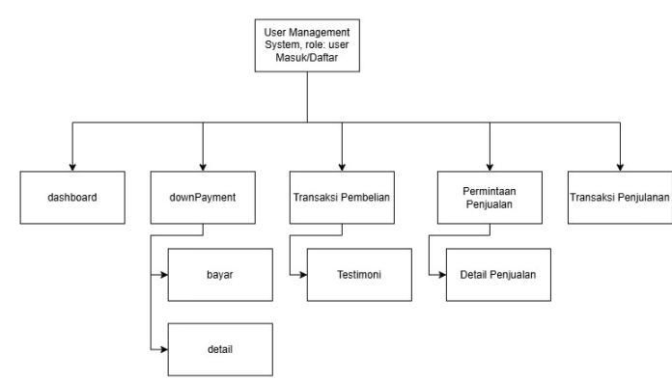

## 3.3 Data Flow Diagram

### 3.3.1 Data Flow Diagram Level 0

DFD Level 0 menggambarkan proses utama dalam sistem jual beli mobil bekas Yono Mobilindo yang berinteraksi dengan dua entitas eksternal, yaitu **user (pembeli/penjual)** dan **admin**. Terdapat satu proses utama yaitu **"Sistem Jual Beli Mobil Bekas Yono Mobilindo"** yang mengelola berbagai aliran data sebagai berikut:

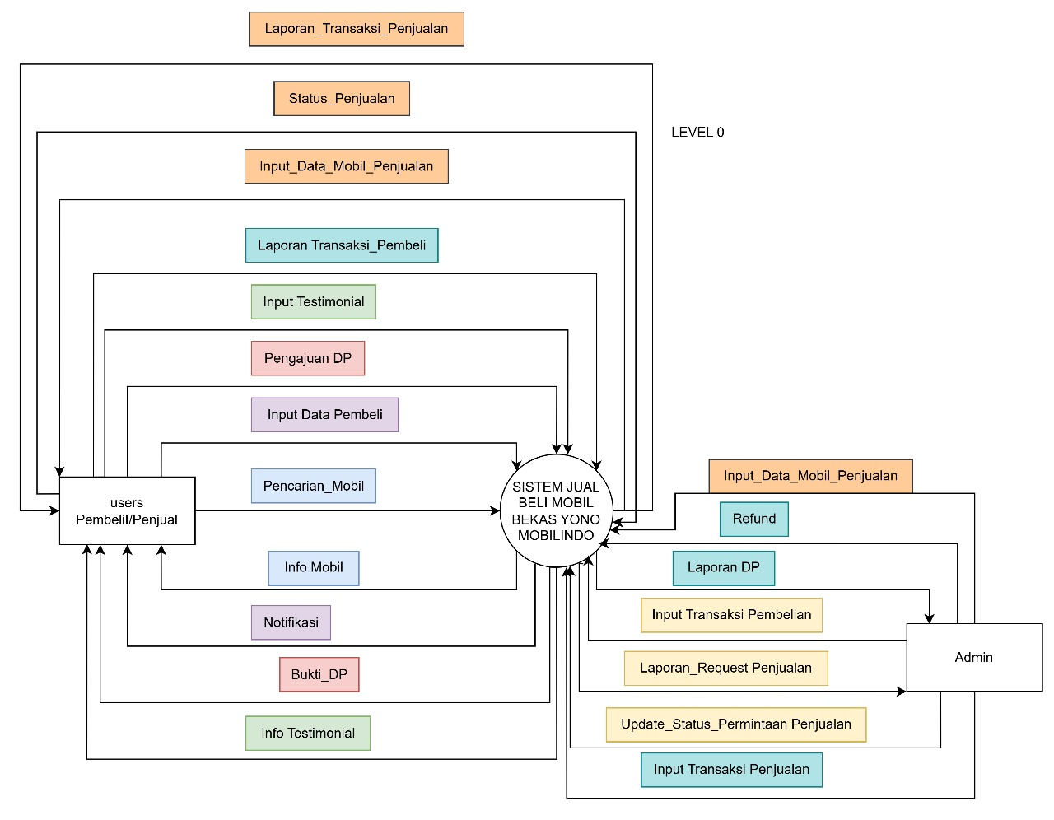

### 3.3.2 Data Flow Diagram Level 1

DFD Level 1 menggambarkan detail proses dari sistem utama menjadi beberapa sub-proses yang lebih spesifik. Sistem ini melibatkan dua entitas *eksternal*, yaitu **user (pembeli/penjual)** dan **admin,** serta sejumlah penyimpanan data. Adapun proses-proses utama yang tergambar meliputi:

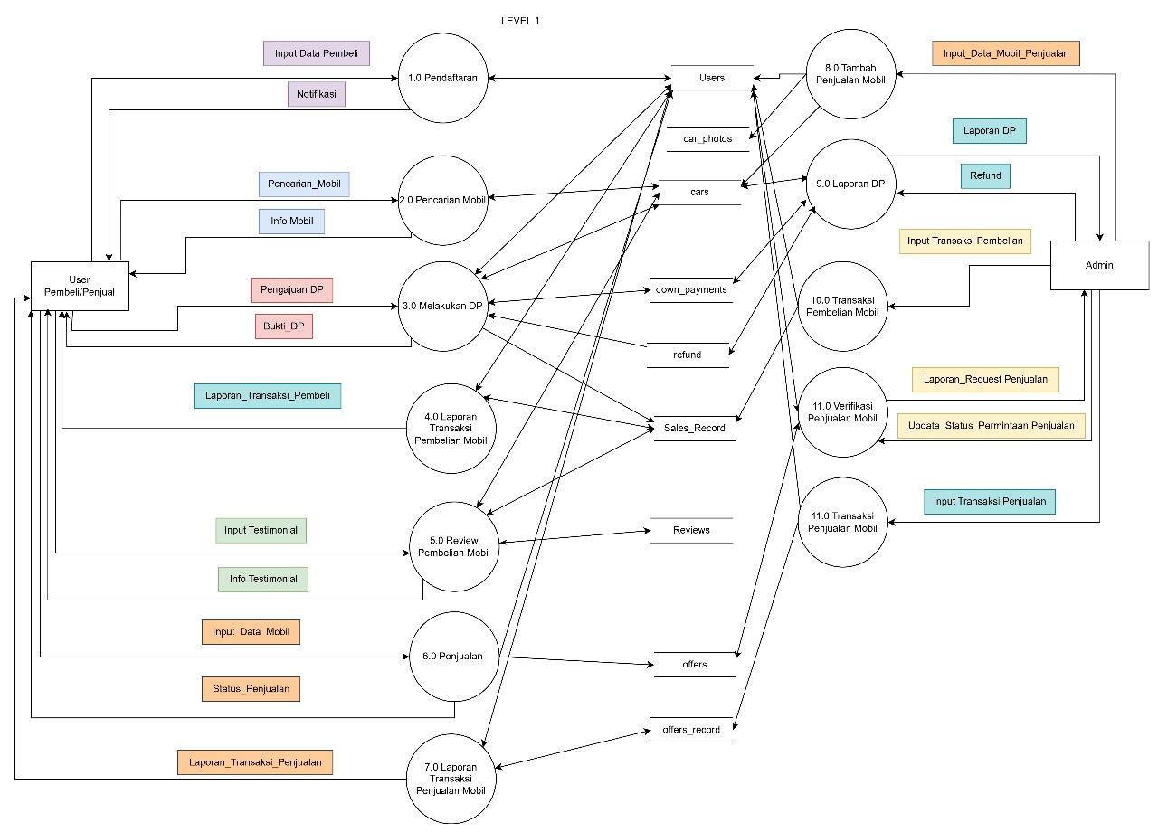

## 3.4 ERD

Struktur basis data sistem Yono Mobilindo dirancang untuk mengelola proses jual beli mobil bekas secara menyeluruh. Basis data terdiri dari beberapa tabel utama yang saling terhubung, antara lain:

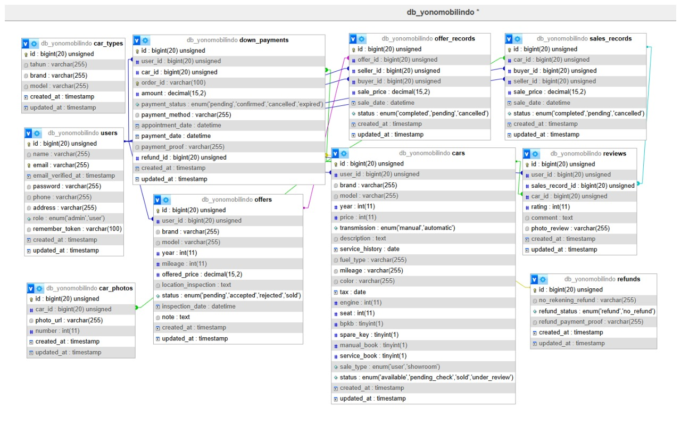

## 3.5 *Activity* Diagram

### 3.5.1 *Activity* Diagram Login

*Activity* diagram ini menggambarkan alur aktivitas pengguna dan sistem dalam proses **login** ke dalam sistem.

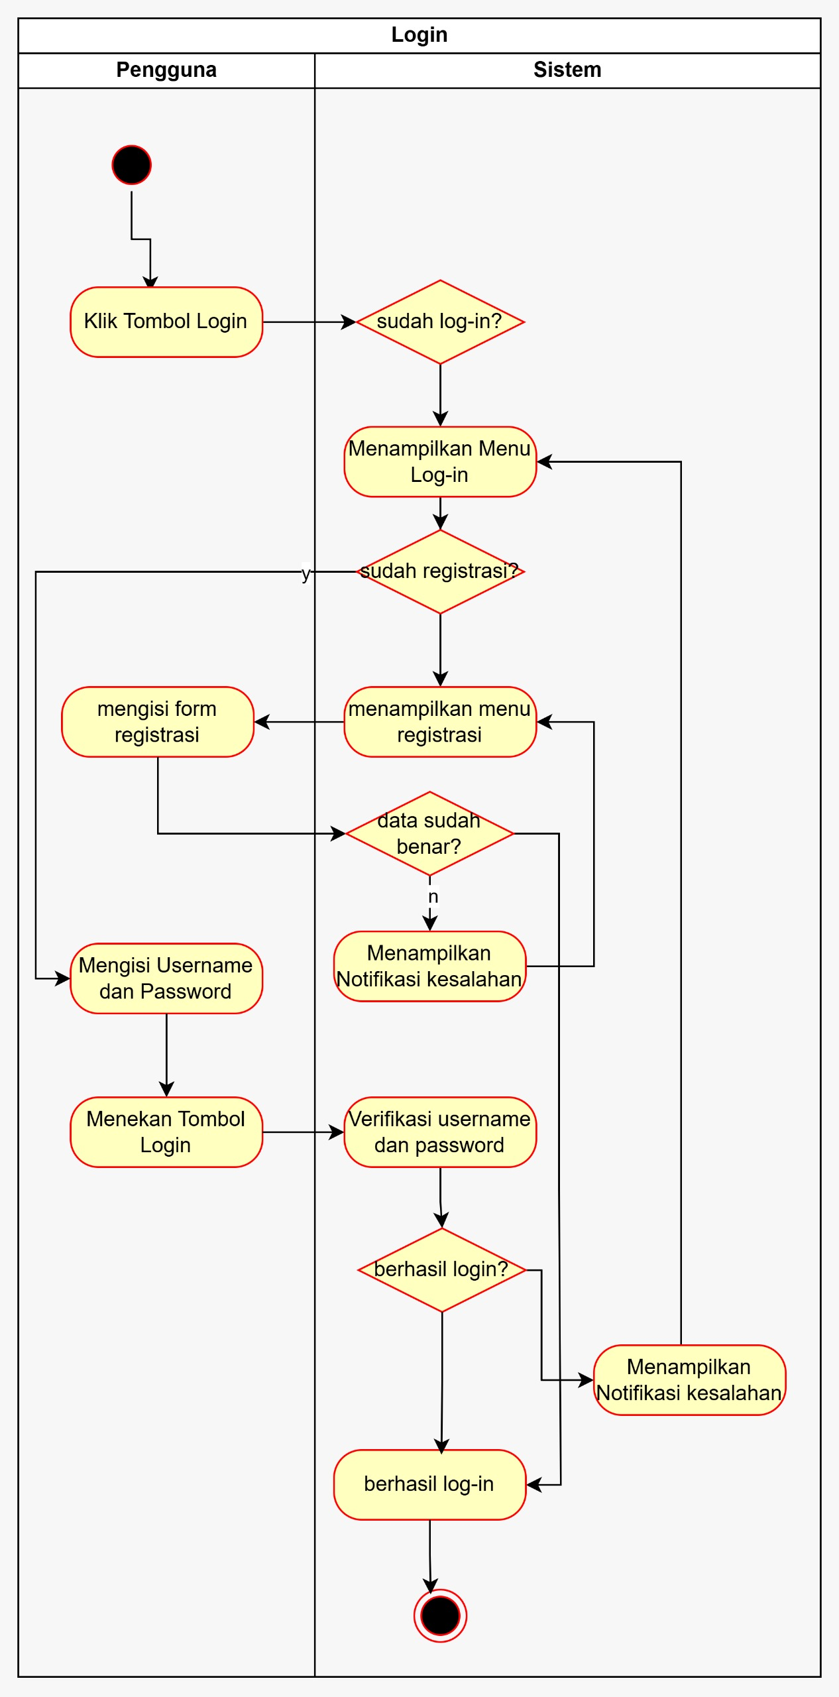

### 3.5.2 *Activity* Diagram Down Payment

Activity diagram ini menggambarkan alur aktivitas pengguna (pembeli) saat melakukan pembayaran uang muka (DP) mobil dalam sistem.

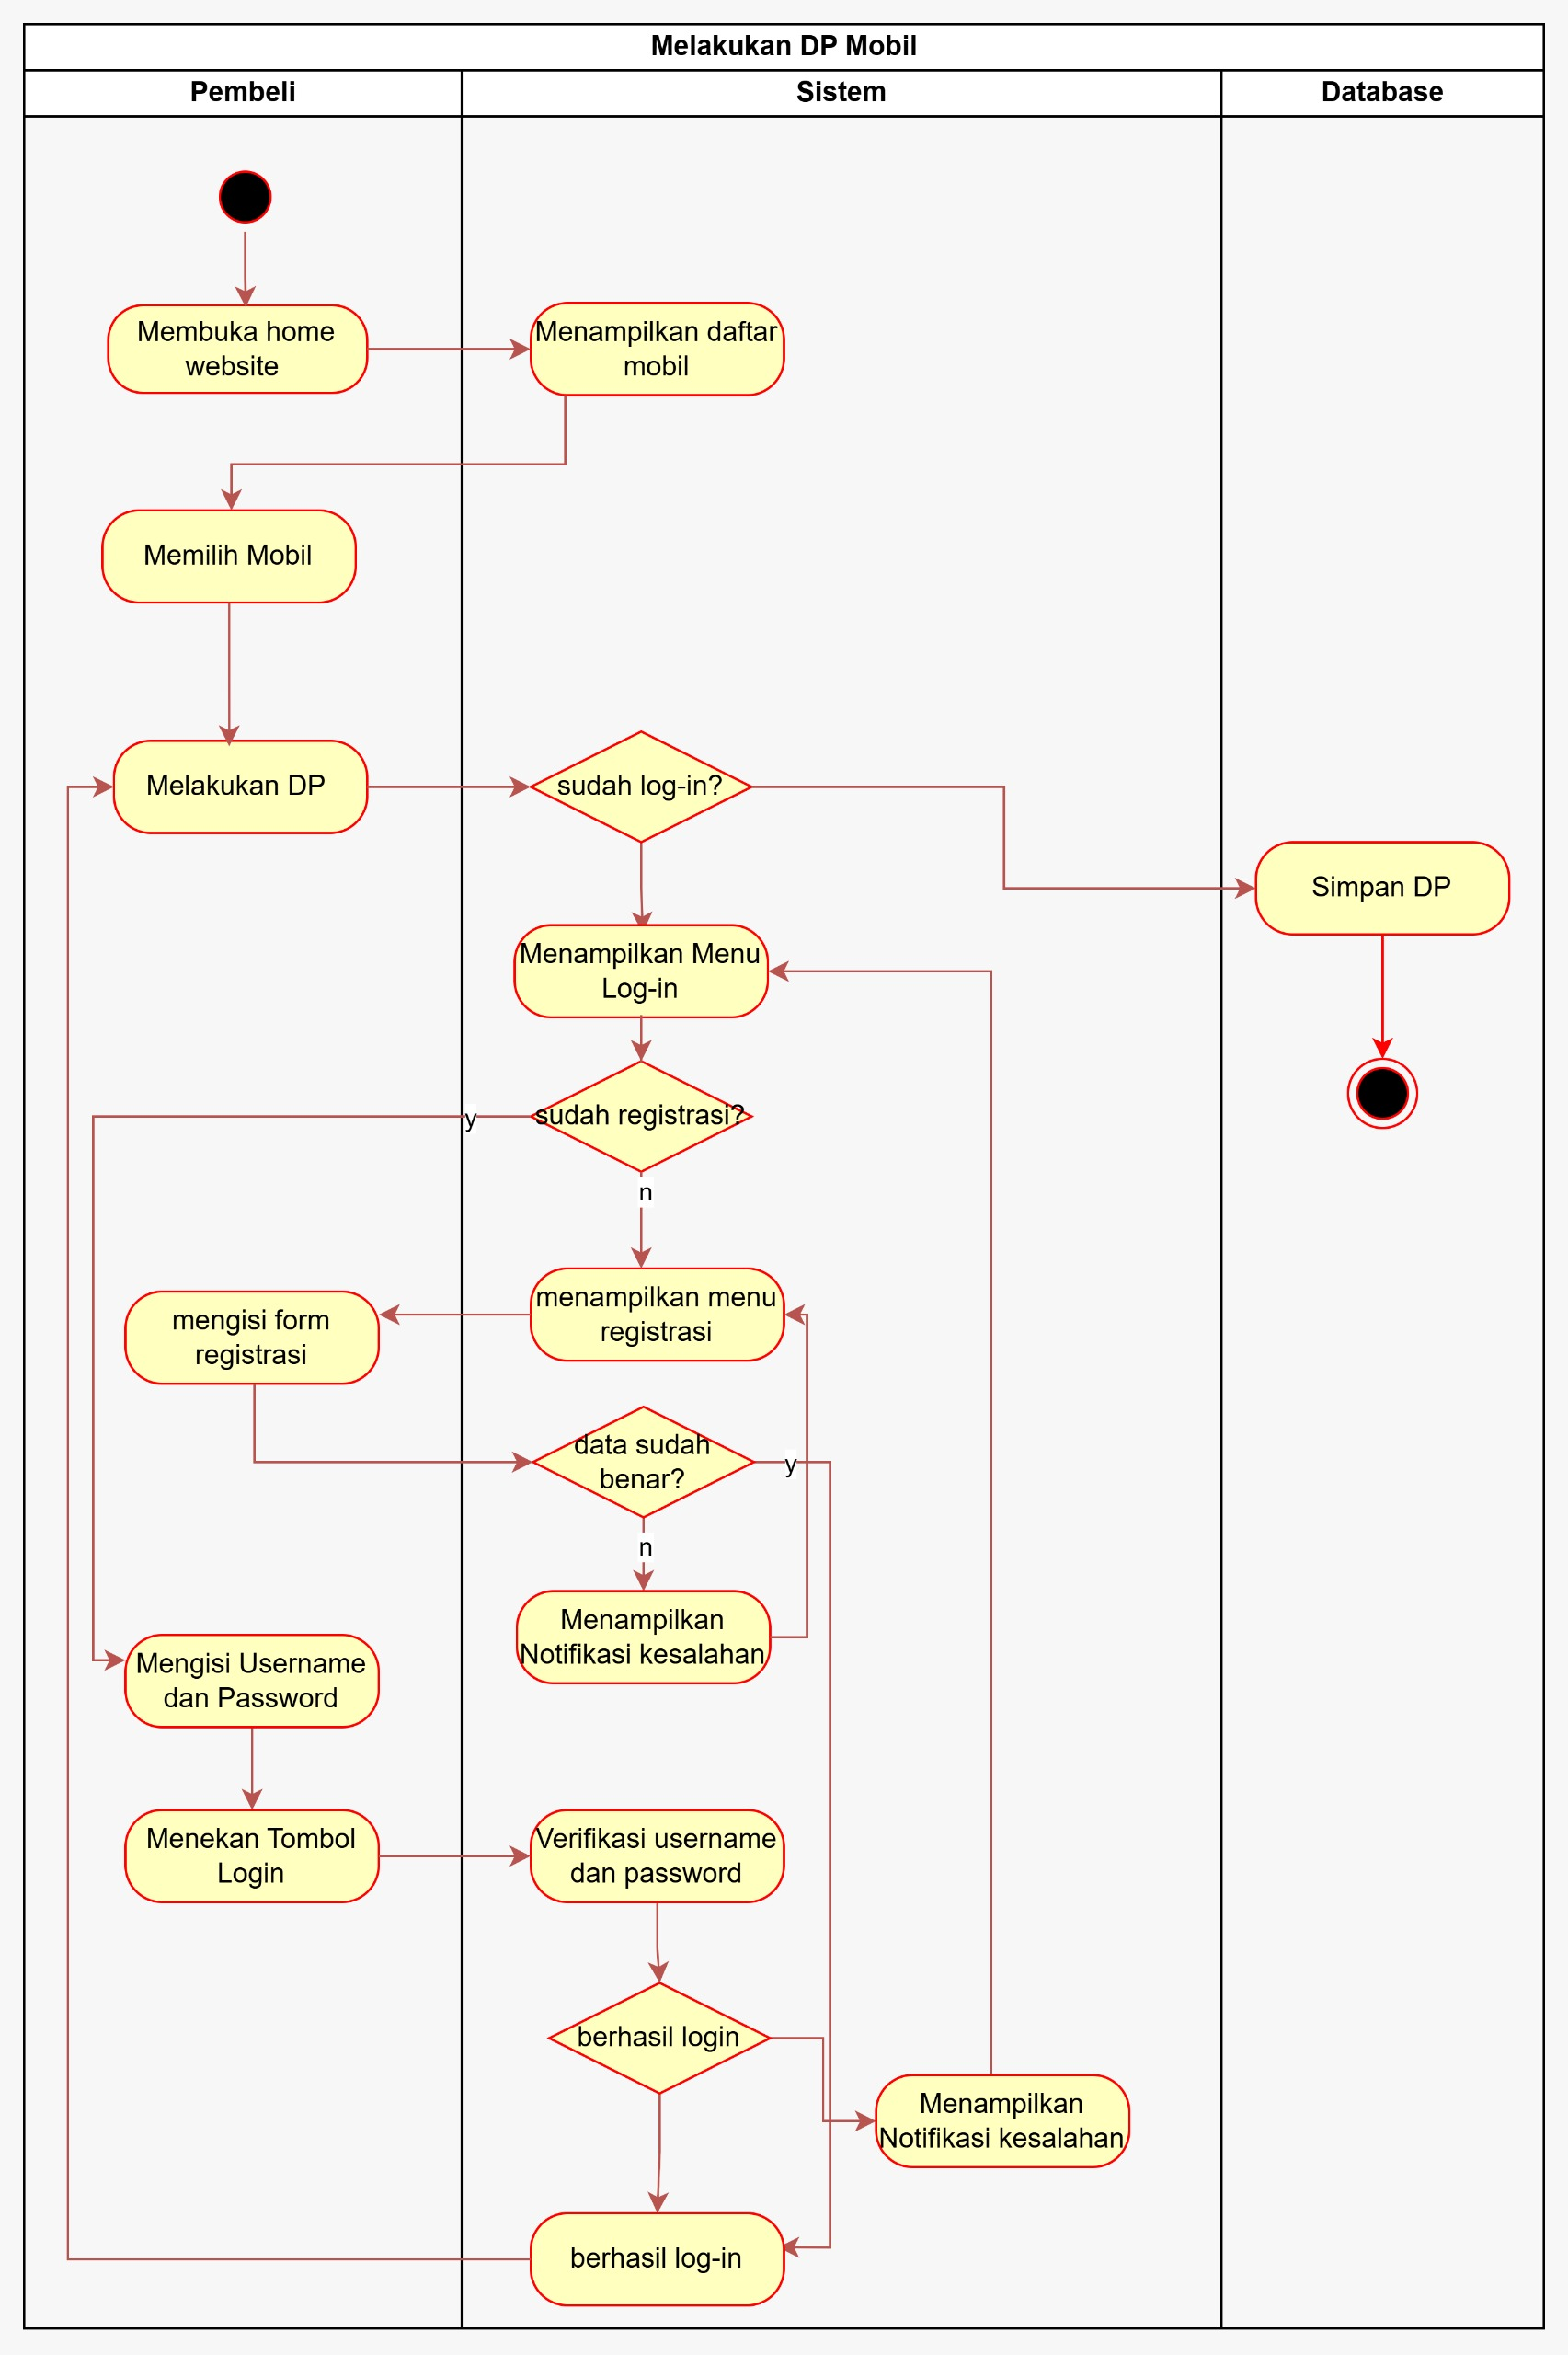

### 3.5.3 *Activity* Diagram Pembelian Mobil

*Activity* diagram ini menjelaskan alur proses **pembelian mobil** oleh pembeli, termasuk pengecekan kondisi mobil dan pengisian ulasan setelah transaksi.

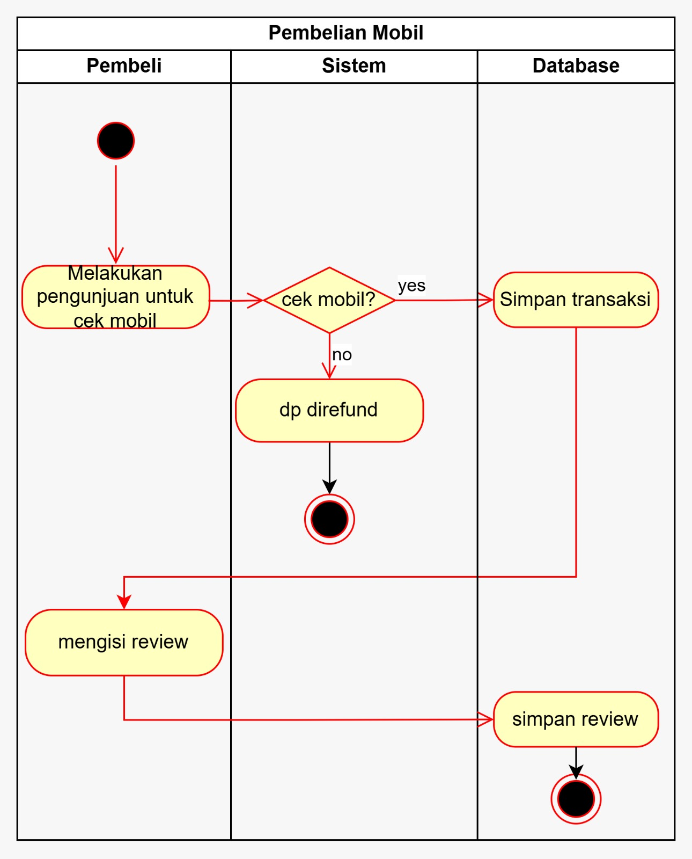

### 3.5.4 *Activity* Diagram Penjualan Mobil

*Activity* diagram ini menggambarkan alur aktivitas yang dilakukan oleh penjual dalam proses **penjualan mobil** melalui sistem, termasuk tahapan validasi dan inspeksi oleh admin.

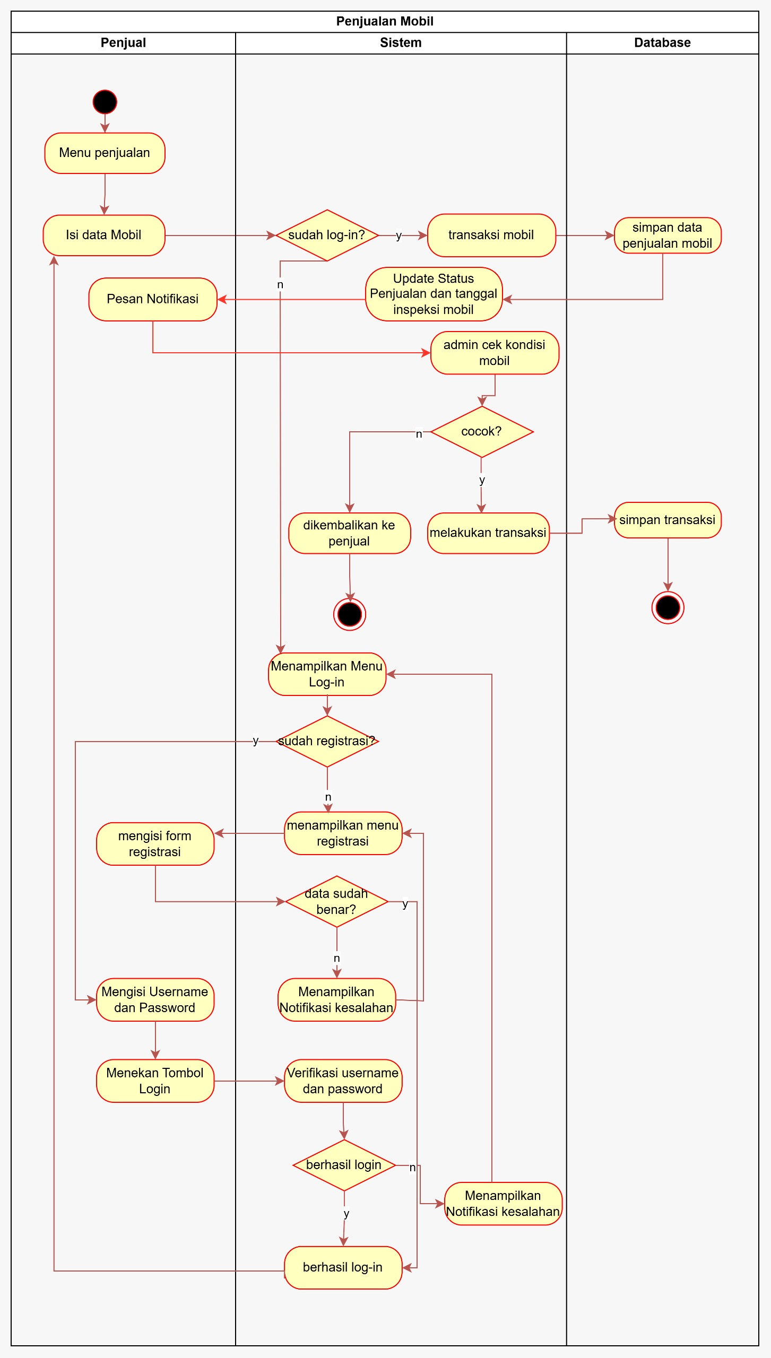

## 3.6 Perancangan Tampilan

### 3.6.1 Perancangan Tampilan Halaman Utama

Tampilan antarmuka halaman utama pada sistem Yono Mobilindo dirancang untuk memberikan pengalaman pengguna yang informatif dan mudah dinavigasi. Struktur halaman ini terdiri dari beberapa bagian utama sebagai berikut:

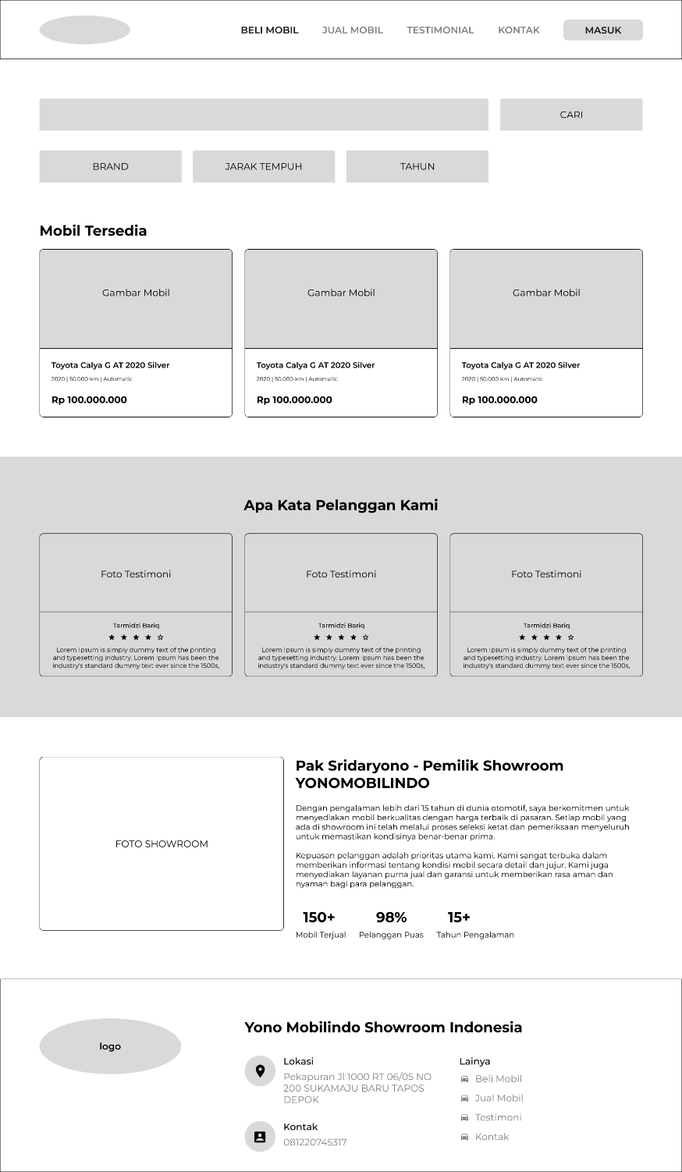

### 3.6.2 Perancangan TampilanHalaman Jual Mobil

Halaman **jual mobil** pada sistem Yono Mobilindo dirancang untuk memfasilitasi pengguna dalam mengajukan penjualan mobil secara mudah dan terstruktur. Struktur halaman terdiri dari beberapa bagian utama sebagai berikut:

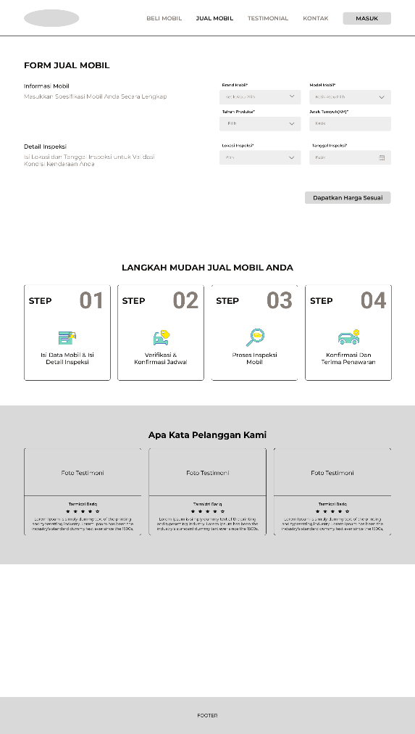

### 3.6.3 Perancangan TampilanMasuk

Halaman **login** pada sistem Yono Mobilindo dirancang secara sederhana dan fokus, guna memudahkan pengguna untuk melakukan autentikasi masuk ke dalam sistem.

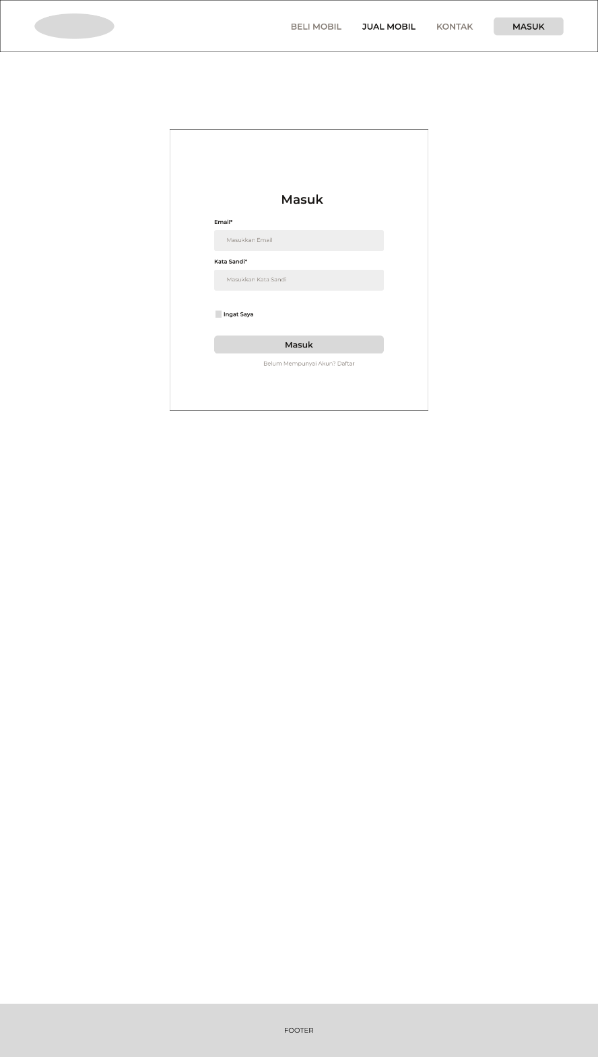

### 3.6.4 Perancangan TampilanDaftar

Halaman **daftar** pada sistem Yono Mobilindo dirancang untuk memfasilitasi proses registrasi akun pengguna baru dengan tampilan yang sederhana dan responsif.

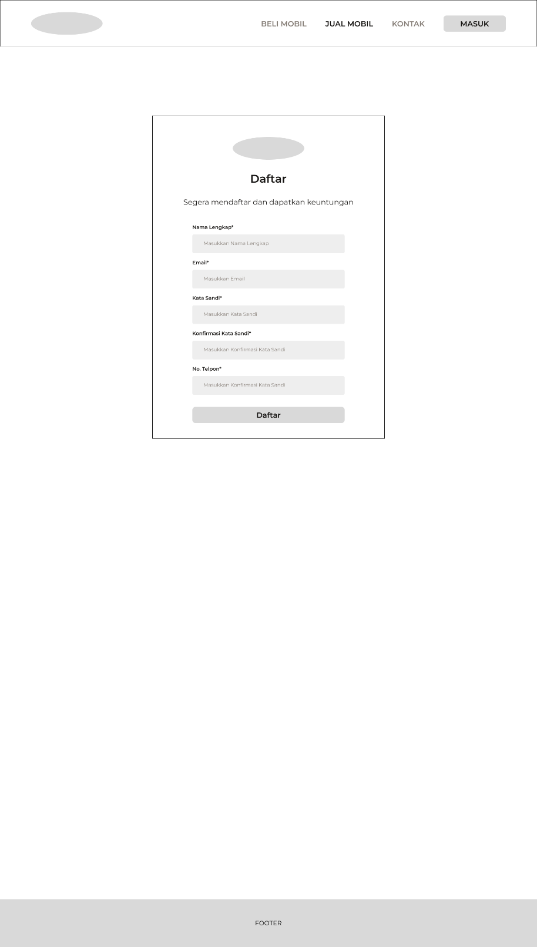

### 3.6.5 Perancangan Tampilan Testimoni

Halaman **testimonial** pada sistem Yono Mobilindo dirancang untuk menampilkan ulasan dan pengalaman para pelanggan secara visual dan terstruktur, sebagai bentuk bukti sosial dan peningkatan kepercayaan pengguna baru.

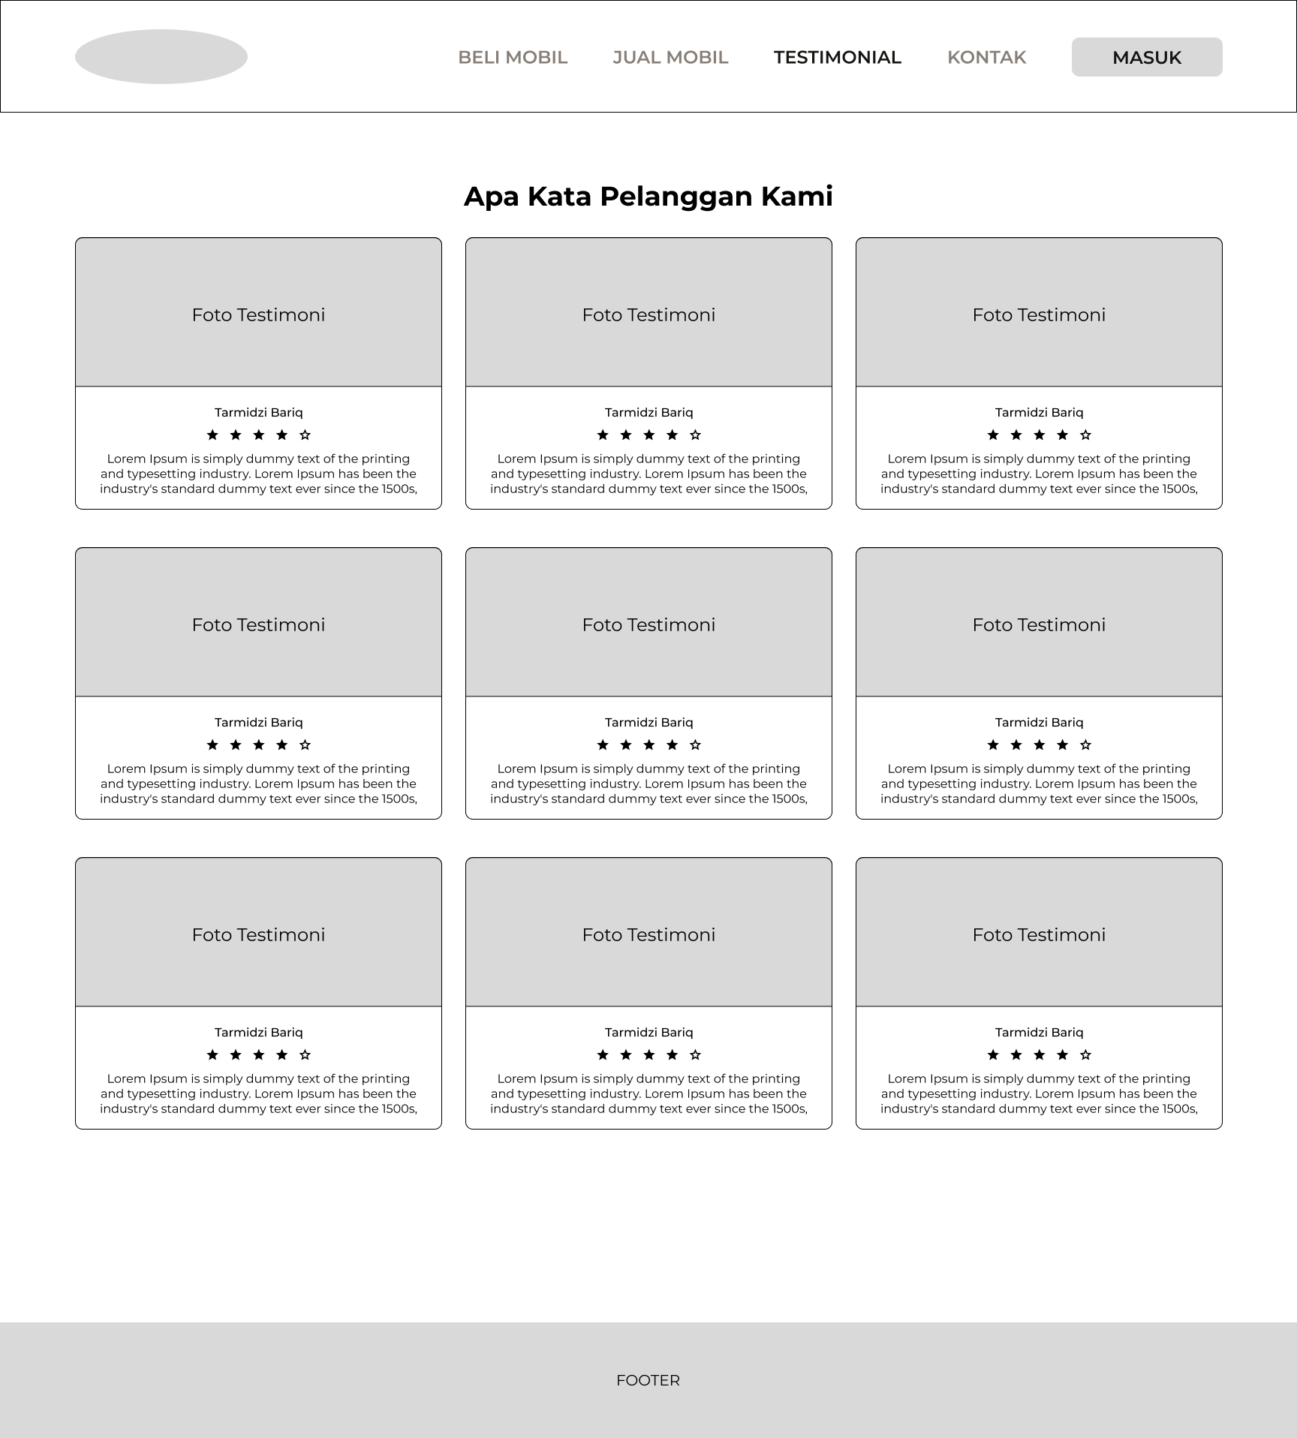

### 3.6.6 Perancangan Tampilan Halaman Mobil Role Admin

Halaman **data mobil** dalam panel admin Yono Mobilindodigunakan untuk mengelola daftar mobil yang terdaftar dalam sistem. Antarmuka ini dilengkapi dengan fitur manajemen data yang memudahkan admin dalam melakukan pengawasan dan pengolahan data kendaraan.

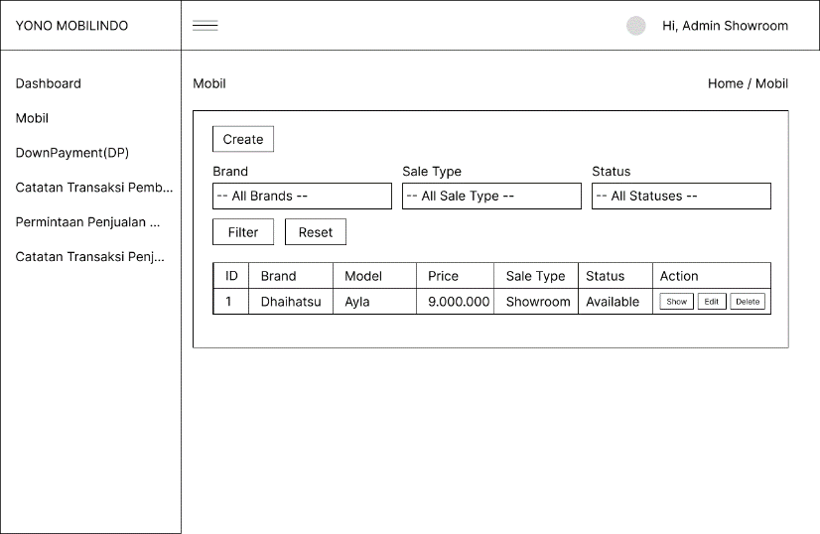

### 3.6.7 Perancangan Tampilan Tambah Mobil Role Admin

Halaman ***create* mobil** merupakan bagian dari modul manajemen kendaraan dalam sistem Yono Mobilindo, yang digunakan oleh admin untuk menambahkan stok mobil baru ke dalam sistem.

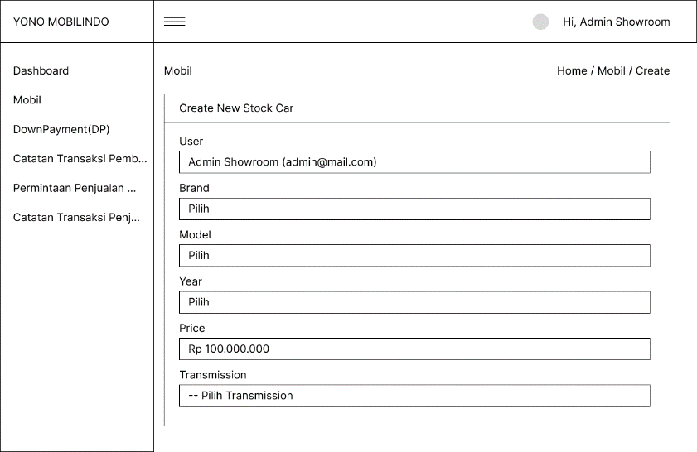

### 3.6.8 Perancangan Tampilan Show Mobil Role Admin

Halaman **car detail** digunakan untuk menampilkan informasi lengkap mengenai satu unit mobil tertentu dalam sistem Yono Mobilindo.

Sebuah gambar berisi teks, struk, cuplikan layar, nomor

Konten yang dihasilkan AI mungkin salah.

### 3.6.9 Perancangan Tampilan Edit Mobil Role Admin

Halaman **edit stock car** pada sistem Yono Mobilindo digunakan oleh admin showroom untuk memperbarui informasi kendaraan yang sudah terdaftar di dalam sistem.

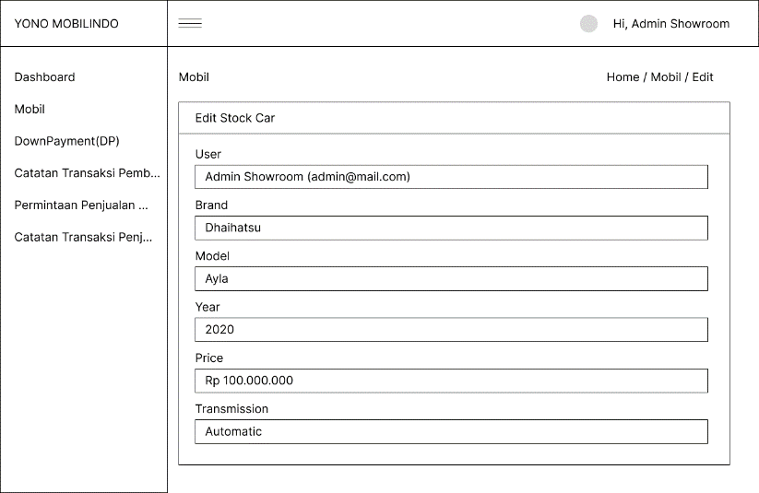

### 3.6.10 Perancangan Tampilan Down Payment Role Admin

Halaman ***down payment* (DP)** dalam sistem Yono Mobilindo berfungsi sebagai pusat pengelolaan data pembayaran uang muka yang dilakukan oleh pengguna terhadap kendaraan yang diminati.

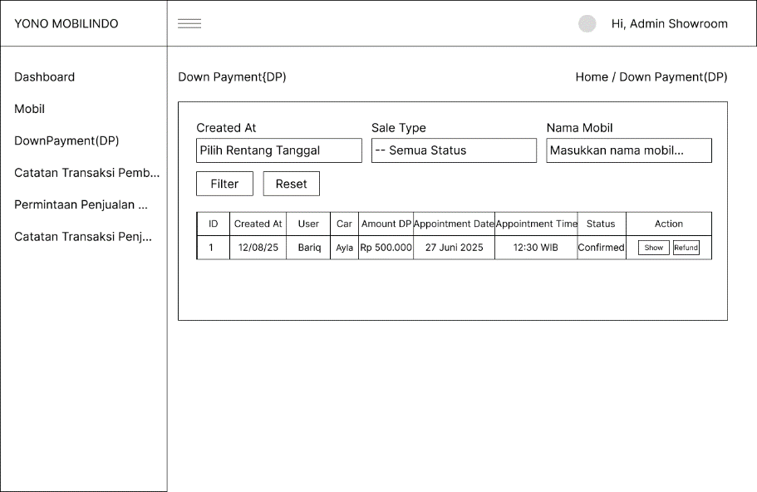

### 3.6.11 Perancangan Tampilan Show Down Payment Role Admin

Halaman **detail *down payment* (DP)** menampilkan informasi lengkap mengenai transaksi pembayaran uang muka oleh pengguna terhadap unit mobil yang dipilih. Tampilan ini muncul dalam bentuk jendela detail atau pop-up yang ditujukan untuk kebutuhan verifikasi dan peninjauan cepat oleh admin.

Sebuah gambar berisi teks, cuplikan layar, Font, nomor

Konten yang dihasilkan AI mungkin salah.

### 3.6.12 Perancangan Tampilan Add Refund Role Admin

Halaman ***refund down payment* (DP)** digunakan oleh admin untuk memproses pengembalian dana kepada pengguna yang batal melanjutkan transaksi pembelian mobil.

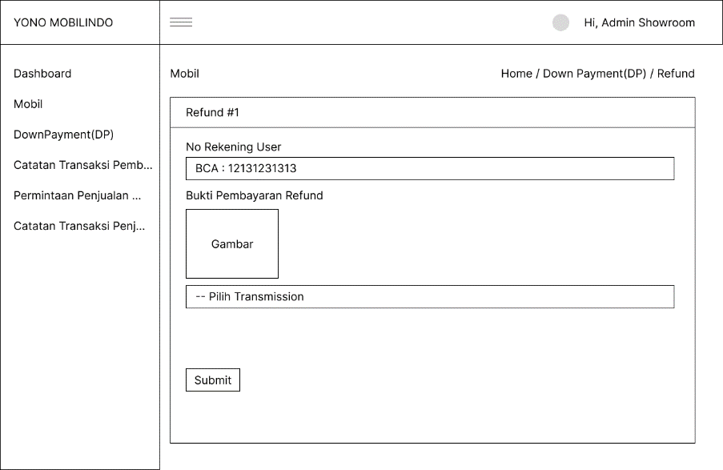

### 3.6.13 Perancangan Tampilan Catatan Transaksi Pembelian Role Admin

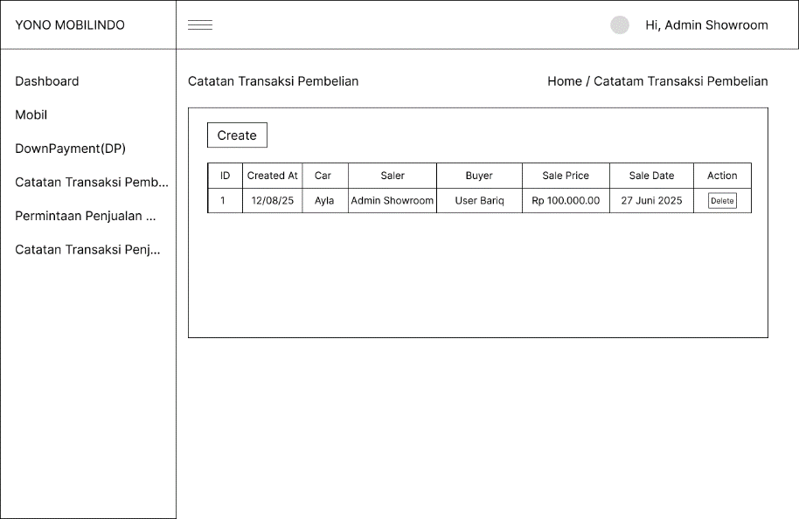

### 3.6.14 Perancangan Tampilan Tambah Transaksi Pembelian Role Admin

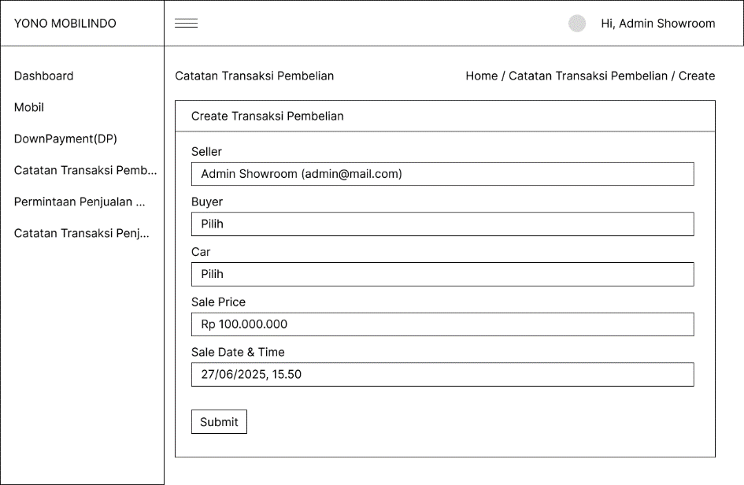

### 3.6.15 Perancangan Tampilan Permintaan Penjualan Role Admin

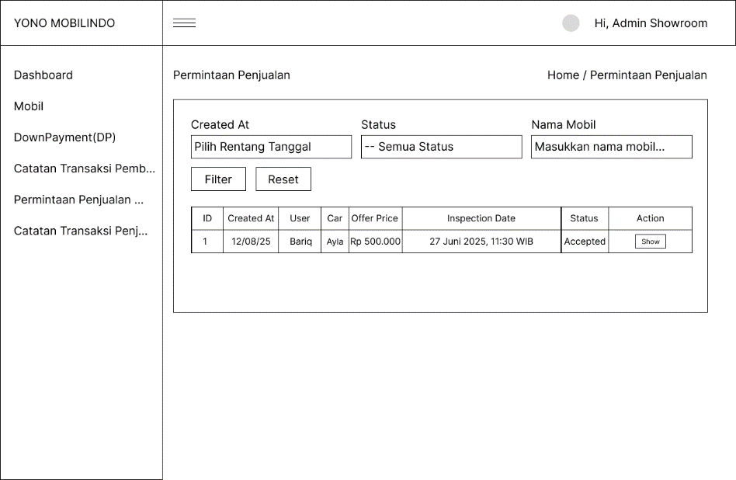

### 3.6.16 Perancangan Tampilan Detail Permintaan Penjualan Role Admin

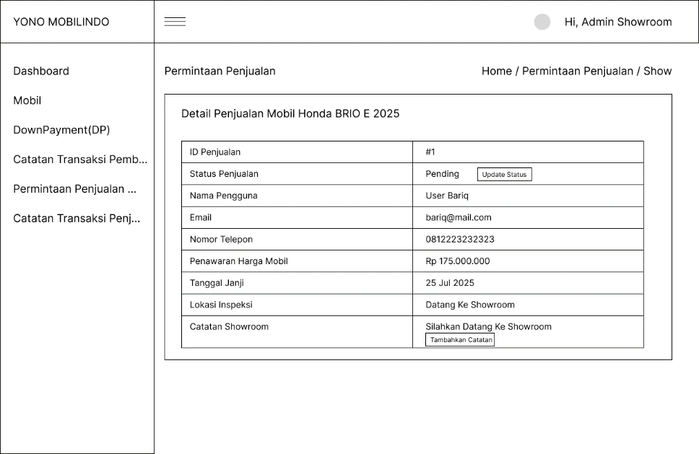

### 3.6.17 Perancangan Tampilan Catatan Transaksi Penjualan Role Admin

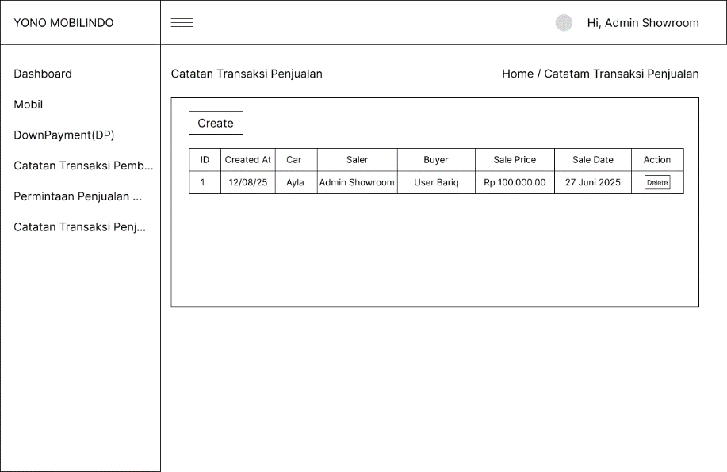

### 3.6.18 Perancangan Tampilan Tambah Catatan Transaksi Penjualan Role Admin

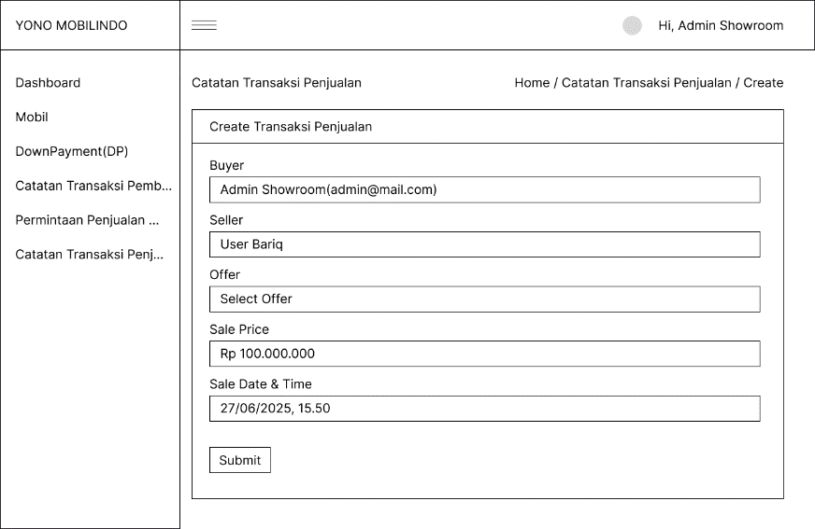

### 3.6.19 Perancangan Tampilan Down Payment Role User

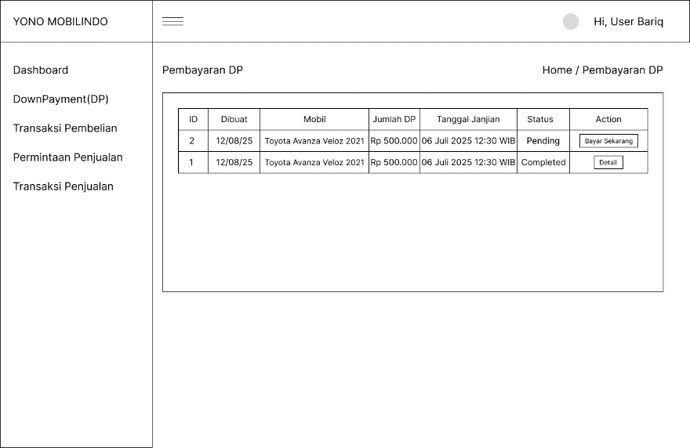

### 3.6.20 Perancangan Tampilan Bayar Down Payment Role User

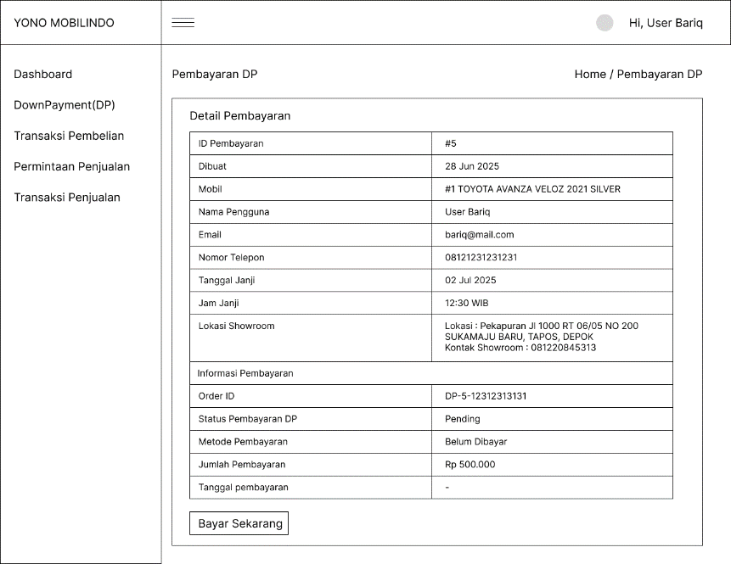

### 3.6.21 Perancangan Tampilan Detail Down Payment Role User

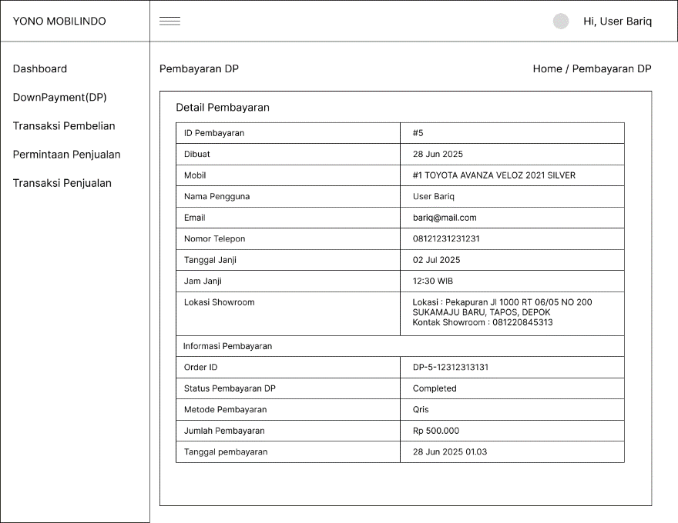

### 3.6.22 Perancangan Tampilan Transaksi Pembelian Role User

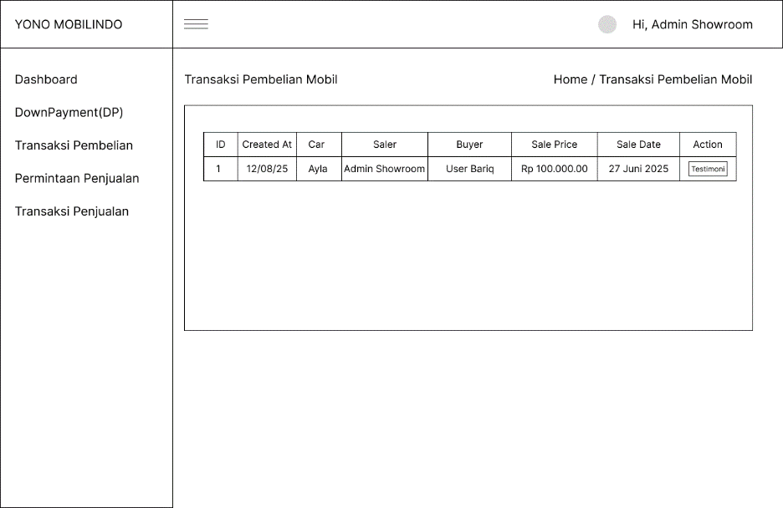

### 3.6.23 Perancangan Tampilan Testimoni Role User

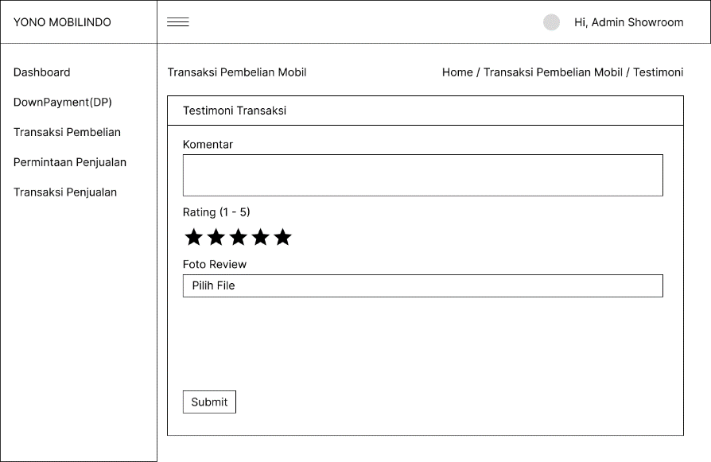

### 3.6.24 Perancangan Tampilan Permintaan Penjualan Role User

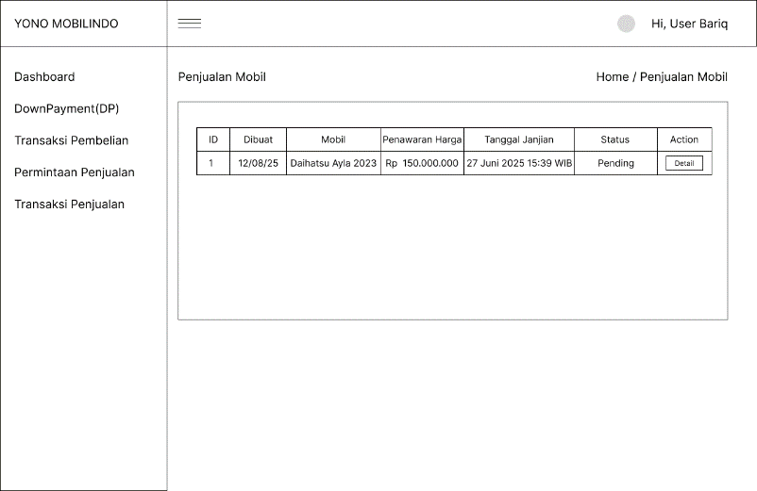

### 3.6.25 Perancangan Tampilan Detail Permintaan Penjualan Role User

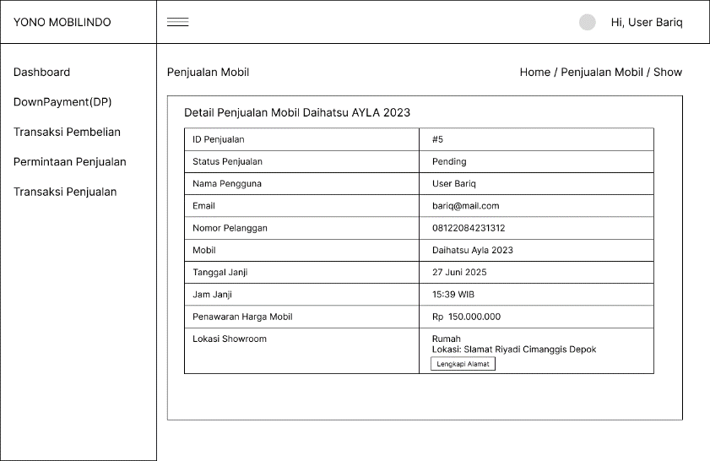

### 3.6.26 Perancangan Tampilan Update Alamat Role User

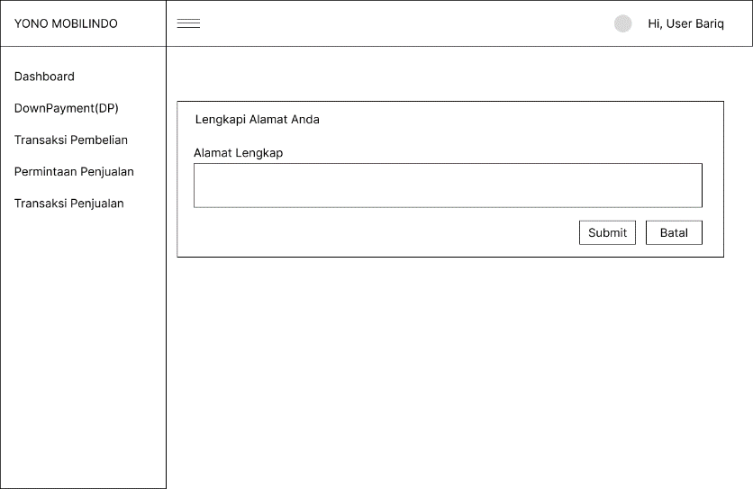

### 3.6.27 Perancangan Tampilan Transaksi Penjualan Role User

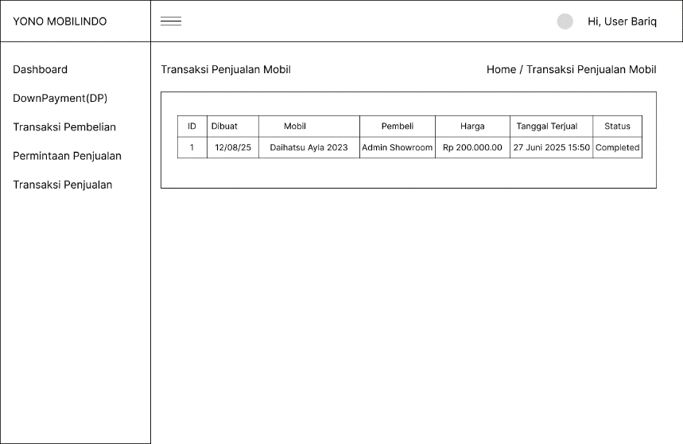

## 3.7 Install Laravel

Langkah pertama dalam memulai pengembangan aplikasi Laravel adalah melakukan instalasi Laravel Installer melalui Composer. Composer merupakan dependency manager untuk PHP yang digunakan secara luas dalam ekosistem Laravel.

Pada tahap ini, perintah berikut dijalankan pada terminal:

Sebuah gambar berisi cuplikan layar, teks, Font, hitam

Konten yang dihasilkan AI mungkin salah.

Setelah Laravel Installer berhasil diinstal, tahap selanjutnya adalah membuat proyek Laravel baru dengan menggunakan perintah berikut:

Sebuah gambar berisi teks, cuplikan layar, hitam

Konten yang dihasilkan AI mungkin salah.

Setelah proyek Laravel berhasil dibuat, langkah berikutnya adalah masuk ke direktori proyek dan menjalankan beberapa perintah untuk mempersiapkan dependensi front-end serta memulai environment pengembangan. Berikut urutan perintah yang digunakan:

Sebuah gambar berisi teks, Font, Software multimedia, cuplikan layar

Konten yang dihasilkan AI mungkin salah.

Perintah ini menjalankan dua proses sekaligus. Pertama, npm install akan menginstal seluruh dependensi Node.js yang diperlukan oleh Laravel untuk pengelolaan asset seperti JavaScript, CSS, dan lainnya. Selanjutnya, npm run build akan membangun (compile) file-file front-end berdasarkan konfigurasi yang ada, sehingga siap digunakan dalam tampilan antarmuka aplikasi.

Sebuah gambar berisi teks, Font, Software multimedia, cuplikan layar

Konten yang dihasilkan AI mungkin salah.

Perintah ini digunakan untuk menjalankan perintah pengembangan (development script) yang didefinisikan di dalam file composer.json, biasanya untuk menjalankan Laravel Vite secara lokal agar dapat melihat hasil pengembangan secara real-time.

Sebuah gambar berisi teks, Font, Software multimedia, cuplikan layar

Konten yang dihasilkan AI mungkin salah.

### 3.7.1 Install Laravel UI

Untuk menambahkan antarmuka pengguna (*User Interface*) dasar pada aplikasi Laravel, dapat digunakan package tambahan bernama **Laravel UI.** Package ini menyediakan scaffolding untuk autentikasi dasar menggunakan teknologi *front-end* seperti Bootstrap.

Perintah berikut digunakan untuk menambahkan package Laravel UI ke dalam proyek:

Sebuah gambar berisi teks, Font, cuplikan layar, putih

Konten yang dihasilkan AI mungkin salah.

Setelah package ini terinstal, dapat melanjutkan dengan menjalankan perintah tambahan seperti:

Sebuah gambar berisi teks, cuplikan layar, Font

Konten yang dihasilkan AI mungkin salah.

Langkah selanjutnya mengelola dependensi *front-end* menggunakan *Node Package Manager* (NPM). Hal ini bertujuan untuk memastikan bahwa seluruh komponen antarmuka seperti Bootstrap, jQuery, dan file pendukung lainnya dapat berjalan dengan baik.

Sebuah gambar berisi teks, Font, cuplikan layar, Grafis

Konten yang dihasilkan AI mungkin salah.

## 3.8 Implementasi dan Uji Coba

### 3.8.1 Pembuatan Tampilan Halaman

#### 3.8.1.1 Tampilan Halaman Utama

#### 3.8.1.2 Tampilan Halaman Jual Mobil

#### 3.8.1.3 Tampilan Halaman Masuk

#### 3.8.1.4 Tampilan Halaman Daftar

#### 3.8.1.5 Tampilan Halaman Testimoni

#### 3.8.1.6 Tampilan Halaman Mobil Role Admin

#### 3.8.1.7 Tampilan Halaman Tambah Mobil Role Admin

#### 3.8.1.8 Tampilan Halaman Show Mobil Role Admin

#### 3.8.1.9 Tampilan Halaman Edit Mobil Role Admin

#### 3.8.1.10 Tampilan Halaman Down Payment Role Admin

#### 3.8.1.11 Tampilan Halaman Show Down Payment Role Admin

#### 3.8.1.12 Tampilan Halaman Add Refund Role Admin

#### 3.8.1.13 Tampilan Halaman Catatan Transaksi Pembelian Role Admin

#### 3.8.1.14 Tampilan Halaman Tambah Transaksi Pembelian Role Admin

#### 3.8.1.15 Tampilan Halaman Permintaan Penjualan Role Admin

#### 3.8.1.16 Tampilan Halaman Detail Permintaan Penjualan Role Admin

#### 3.8.1.17 Tampilan Halaman Catatan Transaksi Penjualan Role Admin

#### 3.8.1.18 Tampilan Halaman Tambah Catatan Transaksi Penjualan Role Admin

#### 3.8.1.19 Tampilan Halaman Down Payment Role User

#### 3.8.1.20 Tampilan Halaman Bayar Down Payment Role User

#### 3.8.1.21 Tampilan Halaman Detail Down Payment Role User

#### 3.8.1.22 Tampilan Halaman Transaksi Pembelian Role User

#### 3.8.1.23 Tampilan Halaman Testimoni Role User

#### 3.8.1.24 Tampilan Halaman Permintaan Penjualan Role User

#### 3.8.1.25 Tampilan Halaman Detail Permintaan Penjualan role User

#### 3.8.1.26 Tampilan Halaman Update Alamat Role User

#### 3.8.1.27 Tampilan Halaman Transaksi Penjualan Role User